賓組甲骨新綴三則
首都師范大學文學院 劉影
第一則：
A：《合集》584正甲（《簠地》31+，《簠拓》774+809）；《合集》584反甲（《簠地》33+，《簠拓》775+810）
B：《合集》9498正(《北圖》2132正)；《合集》9498反(《北圖》2132反，《前》5.48.2)
C：《合集》7143正（《簠地》52正，《簠拓》573）；《合集》7143反（《簠拓》574）
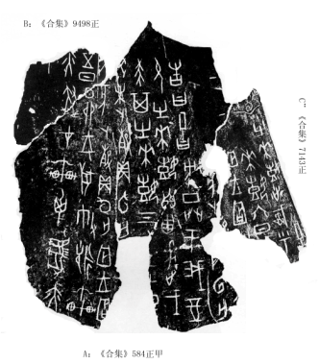
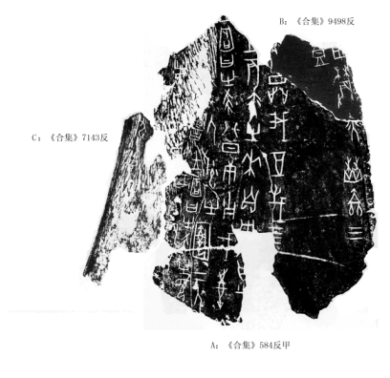
綴合理由及說明：
A版與B版為蕭良瓊先生綴合，C版為筆者加綴。C版左上角邊緣恰與A版右側第二個兆序詞“一”所在邊緣相合，且兩個殘斷邊緣相拼后，C版左下角“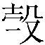”字的殘劃正好位于A版“卜”字與“貞”字中間，辭例相合。本版骨扇部分卜辭貞人全部為“”，我們所補之貞人“”又正好與此相合。A版與C版補足的這條“癸亥卜”卜辭恰與《合集》583+《合集》7139、《合集》137+《合集》7990+《合集》16890同文。背面A版與C版都有刮削的痕跡，且拼合后補足一個完整的鑿。A與B綴合后是一版胛骨的骨扇部分，其右側的骨條已全部殘斷，這種骨條從胛骨上全部斷裂下來的情況比較常見，如《合集》137、《合集》583、《合集》1075等。我們所加綴的C版是斷裂下來的骨條的一部分，有時候骨條并不全部斷裂下來，還有與骨扇相接的一部分，這種情況如《合集》367、《合集》13357等。C版上方還有加綴剩余骨條的空間。
以下是我們據同文《合集》583+《合集》7139、《合集》137+《合集》7990+《合集》16890擬補的釋文：
癸未卜貞：旬無[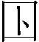。王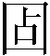曰：有]咎，有夢，其有來艱。[迄至七日己丑]允有來艱自西，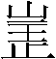戈[化呼]告曰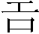方正于我奠。（正面）[四日]壬辰亦有來艱自西，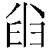呼[告曰…亦正我西奠，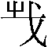四[邑]。（反面）
[癸巳卜貞：旬無[]。（正面）[王] 曰：有咎，八日庚子戈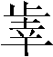[羌]…人，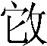有圉二人。（反面）
癸亥卜貞：旬無。王[曰：有咎，其有來艱]。五日丁卯王狩敝，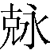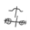…亦在車，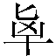馬亦…（正面）
癸亥卜[]貞：旬無。王[曰：有咎，其有]來艱。六日[戊辰允]有來艱，沚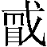呼[告曰] [方]…（正面）
…田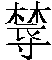亦焚廩三…（背面）
王曰：有咎有見…其隹丙…（背面）
…曰：有…（背面）
第二則：
A：《合集》7202（《珠》1407）
B：《合集》16936正(《簠雜》119，《簠拓》859)

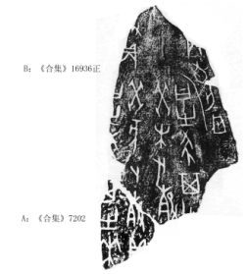
綴合理由及說明：
A與B綴合后可補足一“”字，綴合后，A版與B版殘辭互補。
釋文：
癸亥卜貞…[曰：有咎，其]有來…
癸未卜…曰：有咎，其[有]…
…[]貞…
…貞：旬無…
第三則：
A：《合集》6221（《歷拓》12235）
B：《合集》8562(《續存》上576，《善》4450)

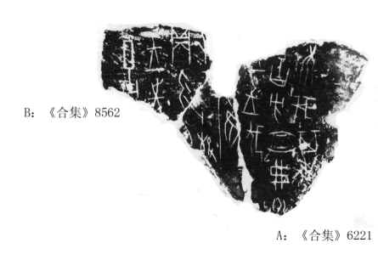
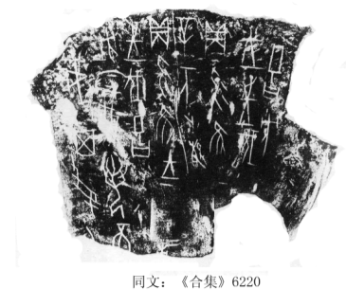
綴合理由及說明：
A與B斷痕相合，B版尚存“辛”字、“亥”字殘劃與“隹”字頭部，“隹”字頭部與A版拼合后，補足一“隹”字。A與B綴合后與《合集》6220同文，可以證明綴合是正確的。
據同文，我們擬補的釋文如下：
辛亥卜貞：勿隹王往[伐][方]。
貞：勿隹王往伐方，下上弗若，不我其受[祐]。

（本文得到了黃天樹師的指導，謹致謝忱！如有不當之處，純屬作者之誤。）

蕭良瓊先生綴合，見蕭良瓊，《卜辭文例與卜辭的整理和研究》，《甲骨文與殷商史》第二輯，上海古籍出版社，1986年，39～40頁。
蔡哲茂先生綴合，蔡哲茂，《甲骨綴合集》，臺北：樂學書局，1999年9月，第12組。
蕭良瓊先生綴合，見蕭良瓊，《卜辭文例與卜辭的整理和研究》，《甲骨文與殷商史》第二輯，上海古籍出版社，1986年，35～38頁。

